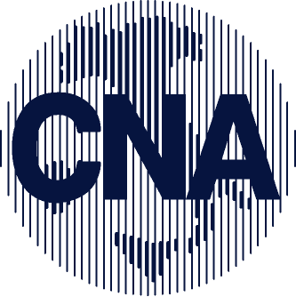 | Unione Produzione  Sede Nazionale  Via G. A. Guattani, 13 – 00161 Roma  Tel. 06/441881 – Fax 06/44188515  E-Mail: produzione@cna.it – Web: www.cna.it /produzione | ISB in Europe  36-38, Rue Joseph II B – 1000 Bruxelles  Tel + 322 2307440  Fax +322 2307219  e-mail info@isbineurope.eu  www.cna.it

MODULO DI PARTECIPAZIONE AL WORKSHOP

CARATTERISTICHE DELL’AZIENDA
Ragione sociale
Sede e contatti | Via ……………………………………………………………………………… n. …………..  C.A.P. ……………………… Città …………………………………………….. Pr. (………)  Tel.: …………………………………………………. Fax: ……………………………………  E-mail: …………………………………………………………………………………………..  Sito web: ……………………………………………………………………………………….  Referente (Nome e cognome, posizione, contatti):
Settore di attività e prodotti
Fatturato 2010:  Fatturato 2011: |  | Quota export (%): | Addetti:

INTERESSE
Indicare il principale Paese d’interesse e il Paese d’interesse secondario | Paese principale | Paese d’interesse secondario
Natura dell’interesse (vendita diretta, partnership commerciale, …)
Precedenti esperienze sui mercati internazionali | □ Sì | □ No

Ai sensi di quanto previsto dal D.Lgs 196/2003 (Codice in materia di protezione dei dati personali) i dati personali qui indicati verranno utilizzati solo ed esclusivamente nell’ambito di quei trattamenti, elettronici o cartacei, strettamente necessari allo svolgimento delle attività derivanti dall’adesione all’iniziativa. Il trattamento di detti dati sarà improntato ai principi di correttezza, liceità e trasparenza e nel rispetto delle norme nazionali vigenti per la privacy e sicurezza dei dati. In ogni momento potrà esercitare i diritti di accesso, rettifica, aggiornamento, integrazione, cancellazione dei dati come previsto all’art.7 del D.Lgs 196/2003.

Data: ……/……/…… Firma e Timbro

Si prega di inviare il presente modulo compilato e firmato al seguente numero di fax:
051299295 o all’indirizzo mail: produzione@bo.cna.it

